BOK-GYB
故障信号语言报警装置

使
用
说
明
书

保定市宝坤电气有限公司

语言报警说明书
一、装置概述
BOK-GYB微机语言报警装置，是我公司开发的以80C196单片机为控制核心的全新故障信号语言报警装置。大屏幕汉字显示和语言报警不仅可以代替光字牌显示故障内容,还可以用语言广播出来；能按事先约定的故障信息同时报出故障内容，并自动存储以供追忆。本装置适用于各种不同类型的变电所，当变电所的设备出现故障时能迅速报警并显示，是取代信号屏的理想产品。

二、装置特点
1．直观明了：本装置以汉字形式显示故障内容,同时语音提示使用值班人员及时了解故障，及时报告上级主管。
2．维护简单：本装置同信号屏比较避免了更换光字牌的费用,和人工维护。

三、主要技术指标
1．工作电源：110V～230V,交、直流（不分极性）均可；
2. 报警路数:由用户任意选择；
3. 音频功率:100W ；
4. 外型尺寸:177×440×320(高×宽×深)mm ；
5. 环境温度:-10℃～40℃(特殊要求可做到-40℃～70℃)；
6. 环境湿度:≤90％RH ；
7. 巡回检测报警反应灵敏度:≤0.5S ；
8. 音频远传距离:≤3KM

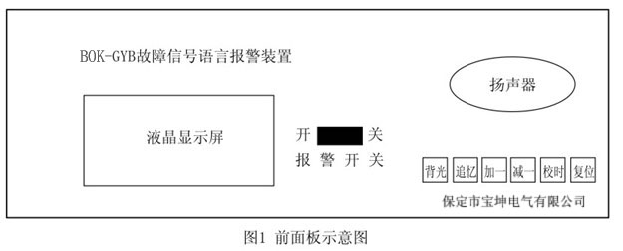

四、装置使用说明
1．显示部分：在正常情况下液晶显示屏内容为年、月、日、时、分、秒，发生故障时增加显示内容为故障信息和故障发生时间。
2．键盘部分：由左至右分别为“背光”键、“追忆”键、“加一”键、“减一”键、“校时” 键、“复位”键。
3．校时：当需要调整年、月、日、星期和时间时可按“校时”键，使需要调整的数据闪动，然后再按“加一”键或“减一”键即可。调整后请继续按“校时”键使所有数据不再闪动为止，这样便完成了一次校时过程。
4．追忆：按“追忆”键可查看存储的故障信息。
5．复位：当装置运行发生异常时，可按“复位”键。
6．语言报警部分：本装置内设一个扬声器外接一个优质音箱。外接音箱可与装置放在一起，也可通过连接线放在3公里以内的任意一个有人值班的地方。当有故障发生时扬声器和音箱将与显示屏一起报出故障内容，如有几个继电器接点同时闭合时本装置将循环广播和显示所有故障信息，直至故障消失。在装置的前面板上有一语言报警开关，当不需要语言广播时可将语言报警开关闭，此时所有故障信息只在屏幕上显示。

五、安装说明
本装置可置于屏上或平台上，屏上开口尺寸见下图，在距屏面250MM处应加一托梁。

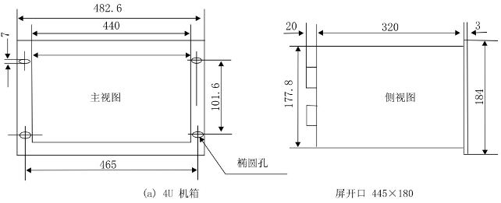
图2 装置外形尺寸图

六、订货须知
由于本装置报警内容需要在发货前录制完成，所以用户在订货时应将报警内容提前通知我公司 。

七、设计说明
现场给装置提供的故障信号是继电器的一对常开（无源）接点，当有故障信号需报警时，现场继电器接点闭合接通装置内的电路，装置便开始报警。
本装置对现场继电器的要求是：每条故障信息提供一个（能可靠吸合，对容量不做要求的）继电器并使每一个继电器的接点装置后面信号输入端子一一对应。型号表示：本装置分为：“16路、32路、48路、64路、80路、96路、112路、128路。”

